Полное наименование организации: Муниципальное бюджетное дошкольное образовательное учреждение «Детский сад № 5» муниципального образования – городской округ город Касимов.

Воспитатель 2 группы раннего возраста: Скрипачева Светлана Николаевна

Субъект Российской Федерации: Рязанская область.

ФИО заведующего, контактный телефон, адрес электронной почты:
И.о заведующего Фокина Татьяна Александровна, 8(49131)22304, ds5_kasimov@mail.ru.

Название практики: «Адаптация детей раннего возраста к условиям детского сада»

Направление практики: Помощь детям в адаптации к условиям дошкольного образовательного учреждения. Адаптационный период – серьезное испытание для малышей раннего возраста: из знакомой семейной обстановки он попадает в новые для него условия, что неизбежно влечет изменение поведенческих реакций ребенка, расстройство сна и аппетита.

Обоснование актуальности:

Традиционно под адаптацией понимается процесс вхождения человека в новую для него среду и приспособление к ее условиям. Адаптация является активным процессом, приводящим или к позитивным результатам, или негативным (стресс). При этом выделяются два основных критерия успешной адаптации: внутренний комфорт (эмоциональная удовлетворенность) и внешняя адекватность поведения (способность легко и точно выполнять новые требования). Каждому, кто работает в дошкольном учреждении, известно: начало учебного года – трудная пора для детей раннего возраста, так как это период адаптации к новым для них условиям.
Содержание практики (описание практики):
Я работаю в группе раннего возраста. И каждый год на смену одним деткам приходят другие малыши. Я сильно беспокоилась, ставя перед собой вопрос: «Какие это дети?», «Как с ними работать?», «Почему одни дети ведут себя спокойно, а другие плачут?», «Почему некоторые при поступлении в детский сад отказываются играть, не вступают в контакт с воспитателем, долго не могут освоиться в группе, а другие с первых дней чувствуют себя комфортно?» Отрыв от дома и близких, встреча с новыми взрослыми и сверстниками могут стать для ребёнка серьёзной психической травмой. И чтобы этого не произошло я ставлю перед собой задачи:
- создавать условия образовательной деятельности, которые позволят снизить психофизиологическую нагрузку у детей;
- преодолевать стрессовое состояние у детей;
- развивать навыки взаимодействия детей друг с другом, внимание, мелкую моторику, координацию движения, игровые навыки, произвольное поведение;
- сформировать активные позиции родителей по отношению к процессу адаптации детей;
- обогащать предметно – пространственную среду в группе с учетом ФГОС к предметно – развивающей среде ДОУ.
Работу по адаптации детей к условиям ДОУ стала планировать в несколько этапов.
1 этап - до поступления ребёнка в ДОУ.
Знакомство с детьми, поступающими в ДОУ, проводить заранее.
В мае-июне - первое знакомство (анкетирование)
Кроме анкетирования и тестирования, помогли следующие формы работы с родителями:
- посещения на дому;
- консультации;
- индивидуальные беседы;
- родительские собрания;
- выставки;
- папки-передвижки;
- присутствие родителей и ребёнка в процессе проведения прогулок, разнообразных игр и занятий, среди которых наиболее эффективны: пальчиковые, хороводные, подвижные игры, совместное конструирование из крупных модулей, игры с водой и песком и др.
- укороченное время пребывания ребёнка в группе во время адаптационного периода.
Цель последних двух форм работы - сформировать у детей и родителей позитивное и доверительное отношение к детскому саду. Родители являются активными участниками и помощниками процесса адаптации. Для этого я отдельно спланировала работу с родителями на адаптационный период, чтобы повысить уровень их педагогической компетенции и выработать единые требования к воспитанию детей.
2 этап - поступление ребёнка в ДОУ.
Содержание образовательной деятельности моей работы строится на основе образовательной программы, разработанной и реализуемой в соответствии с ФГОС «От рождения до школы» под редакцией Н.Е Вераксы.
Особое внимание в образовательном процессе уделяю игровым технологиям, которые дают новые знания, активизируют самостоятельность и инициативу ребёнка. В процессе адаптации ребенка использую формы и методы работы как: элементы телесной терапии, релаксационные игры (за основу упражнений взяты приемы по дыхательной гимнастике и мышечному расслаблению), элементы сказкотерапии, музыкальная терапия: регулярное проведение музыкальных пауз, слушание музыки, игра на детских музыкальных инструментах. Пальчиковые, хороводные, подвижные игры.
Создала модель организации адаптационного периода детей раннего возраста:
- учет домашних привычек; - использование игрушек сюрпризов; - игры с воспитателем; - побуждение ребенка к общению со сверстниками; - игры занятия; - игры упражнения; - гибкий режим дня; - индивидуальный подход;
- создание предметно – развивающей среды; - контроль за физическим состоянием ребенка.
Я считаю, что детский сад должен быть вторым домом для детей, где они могут обрести счастье. А счастливый человек - прежде всего здоровый человек. Поэтому в группе создала условия для полноценного развития детей.
Детский сад - это дом положительных эмоций, улыбок и радости, где каждый ребёнок осознаёт себя личностью и умеет радоваться, не только своим, но и чужим достижениям.
Основным подходом к работе с детьми, по моему мнению, является педагогика сотрудничества, когда я и ребёнок общаемся и действуем «на равных». Использую работу в группах, микрогруппах, что позволяет ребёнку самому поставить цель своих действий, искать возможные решения, чувствовать свободу выбора знаний, проявлять самостоятельность при решении возникших проблем.
Одним из важнейших направлений моей работы является теоретический и практический материал (разработала программу по адаптации детей раннего возраста к условиям дошкольного образовательного учреждения (1-2 лет) – «Первые шаги». Для обеспечения системности работы разработала педагогические проекты «Адаптация детей раннего возраста к условиям детского сада», «Здравствуй детский сад», «Повышение роли отца в воспитании ребенка»), позволяющий всем участникам педагогического процесса (родителям, педагогам) способствовать постепенному вхождению ребенка в детский сад и комфортной его адаптации к детскому учреждению, формированию у него чувства защищенности и внутренней свободы, доверия к окружающему миру. Она включает игры, упражнения, задания для занятий родителей с детьми, памятки, анкеты, папки – передвижки с практическими материалами, информационные буклеты. Кроме того, в нее входит ряд тематических консультаций. взаимоподдержки и взаимопроникновения в проблемы друг друга. В группе оборудовала уголок, где представлены разные виды театра: театр резиновых игрушек, настольный, пальчиковый, фланелеграф.
Опираясь на то, что ведущей деятельностью детей раннего возраста является игра, большую роль отвожу применению игровых технологий, считая их наиболее эффективными. Использую различные формы проведения: игры – путешествия, игры – развлечения, сюжетно-ролевые игры и др. Целью использования игровых технологий считаю социально-личностное развитие детей; повышение уровня познавательных и творческих способностей; формирование базиса личностной культуры. Использую современные педагогические технологии: это социализация детей, формирование адекватных возрасту средств общения с взрослыми и сверстниками.
В группе создала условия для осуществления опытно-экспериментальной деятельности детей, где проводим с детьми простейшие опыты с песком, водой. В результате проводимой деятельности у детей формируется мышление, самостоятельность.
Включаю в занятия игровые упражнения: «Хорошо-плохо», игры на основе анализа поступка, ситуации, игры “Наоборот” на противоречия.
Важным показателем результатов моей работы является здоровье детей. Для реализации задачи по сохранению и поддержанию физического и психического здоровья я работаю совместно с медсестрой.
В группе создала оптимальные условия для охраны и укрепления здоровья, имеется доступный для детей физкультурный уголок. Большую роль отвожу подвижным и спортивным играм, особенно на свежем воздухе с двигательными заданиями, что способствует закаливанию организма и укреплению здоровья детей в целом. В процессе системной работы, направленной на успешную адаптацию к условиям ДОУ, были реализованы поставленные задачи, и у детей сформировались умения и навыки, свидетельствующие о благополучной адаптации.
В заключение хочу отметить, что организация периода адаптации - серьёзная работа для всего педагогического коллектива, но, безусловно, главная роль принадлежит воспитателю. Создавая у ребёнка положительное отношение ко всем режимным процессам, развивая различные умения, соответствующие возрастным возможностям, формируя потребность в общении со взрослыми и со сверстниками, он обеспечивает решение воспитательно-образовательных задач уже в период привыкания ребёнка к новым условиям, тем самым ускоряет и облегчает протекание адаптационного процесса.
Результаты практики:
В результате дети общительны, активны, эмоциональны, свободны в выборе – 95,3% детей научились творчески выражать свои эмоции и чувства с помощью различных средств выразительности.

Игры с куклами
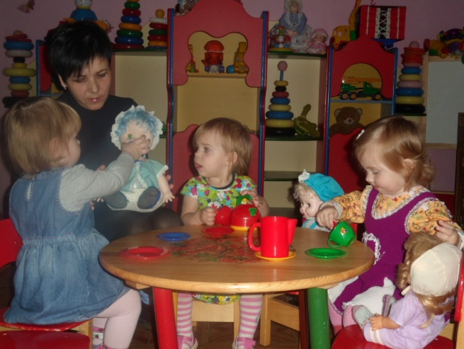

Игры - инсценировки


